BÁO CÁO TIẾN ĐỘ PROJECT

Họ và tên: Huỳnh Minh Tài
MSSV: 22110068
Môn học: Windows Programming
Tuần báo cáo: Tuần 1 | Day 01

NGÀY 01 — PHẦN 1: SỐ PHỨC (COMPLEXNUMBER)

Ngày 01 — Phần 1 | Tuần: 1 | Môn học: Windows Programming
Nội dung thực hiện chuyên đề | Báo cáo
Class ComplexNumber — Encapsulation + Operator Overloading | Đã hoàn thành: Tạo ComplexNumber.cs với private field _real, _imaginary. Property Real/Imaginary (get/set). ToString() xử lý số âm (dấu trừ). Operator overloading +, -, * trả về object mới. Static helper Add, Subtract, Multiply. Build succeeded — No issues found.
Form2 — WinForms UI kết nối class ComplexNumber | Đã hoàn thành: Thiết kế Form2 với 10 control đúng Name: realTextBox, imaginaryTextBox, firstButton, secondButton, addButton, subtractButton, multiplyButton, statusLabel. Gắn event handler 5 button. Form chạy được và hiển thị kết quả tính toán trên statusLabel.

Designer Form2 đầy đủ 10 control
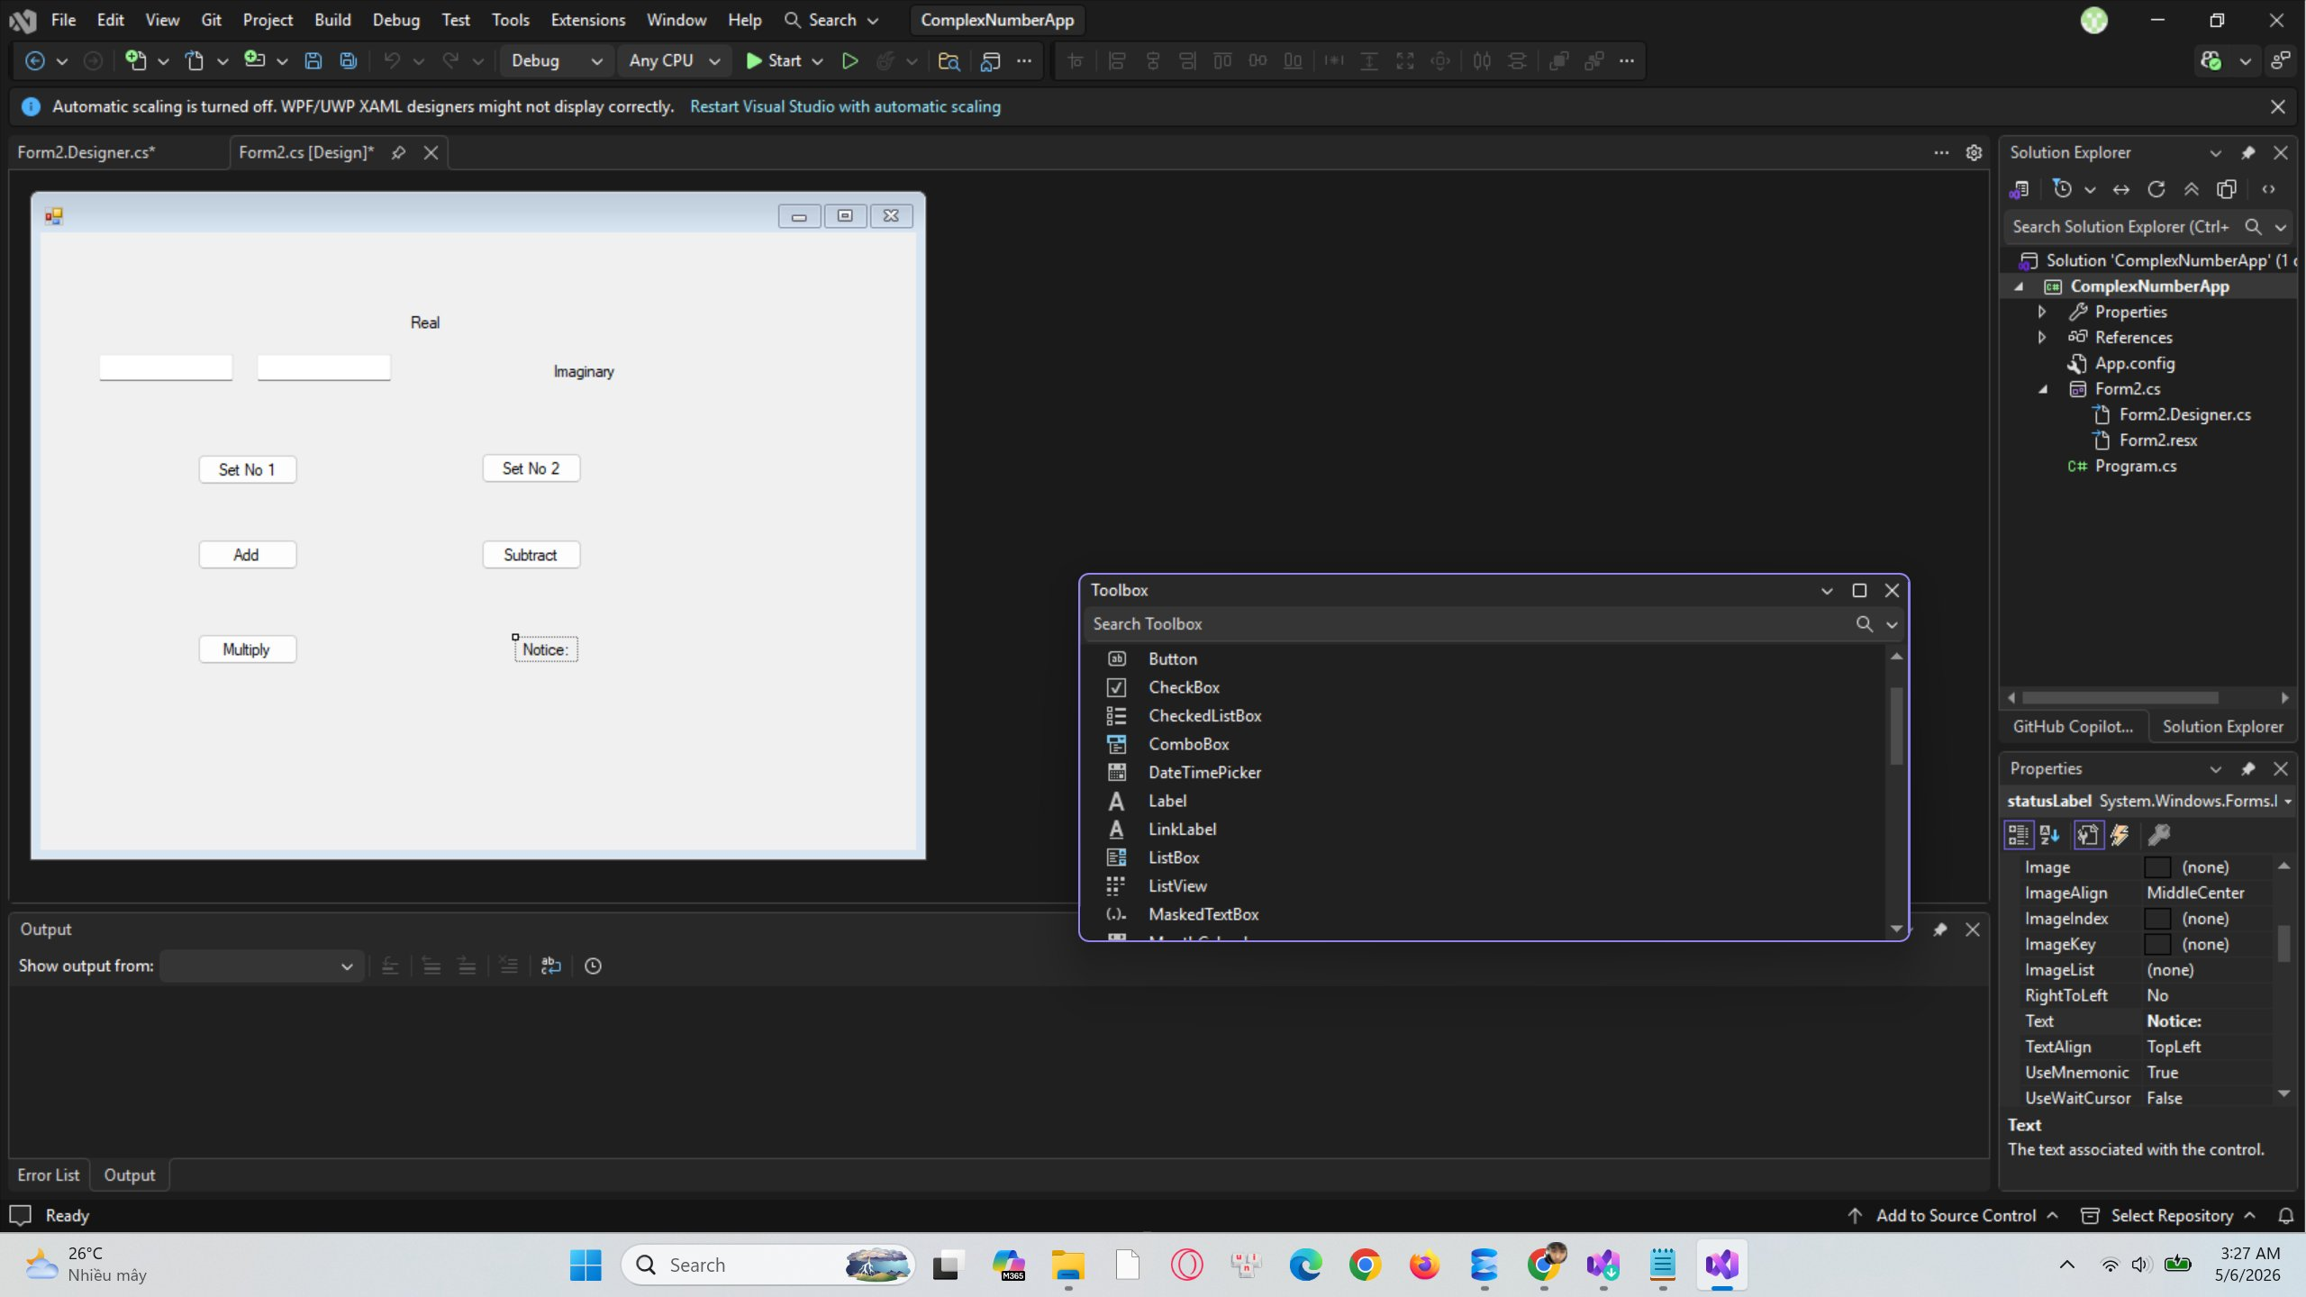
Hình 1: Form2.cs [Design] — đủ Real, Imaginary, Set No 1, Set No 2, Add, Subtract, Multiply, Notice

Form Complex Number Calculator chạy thành công
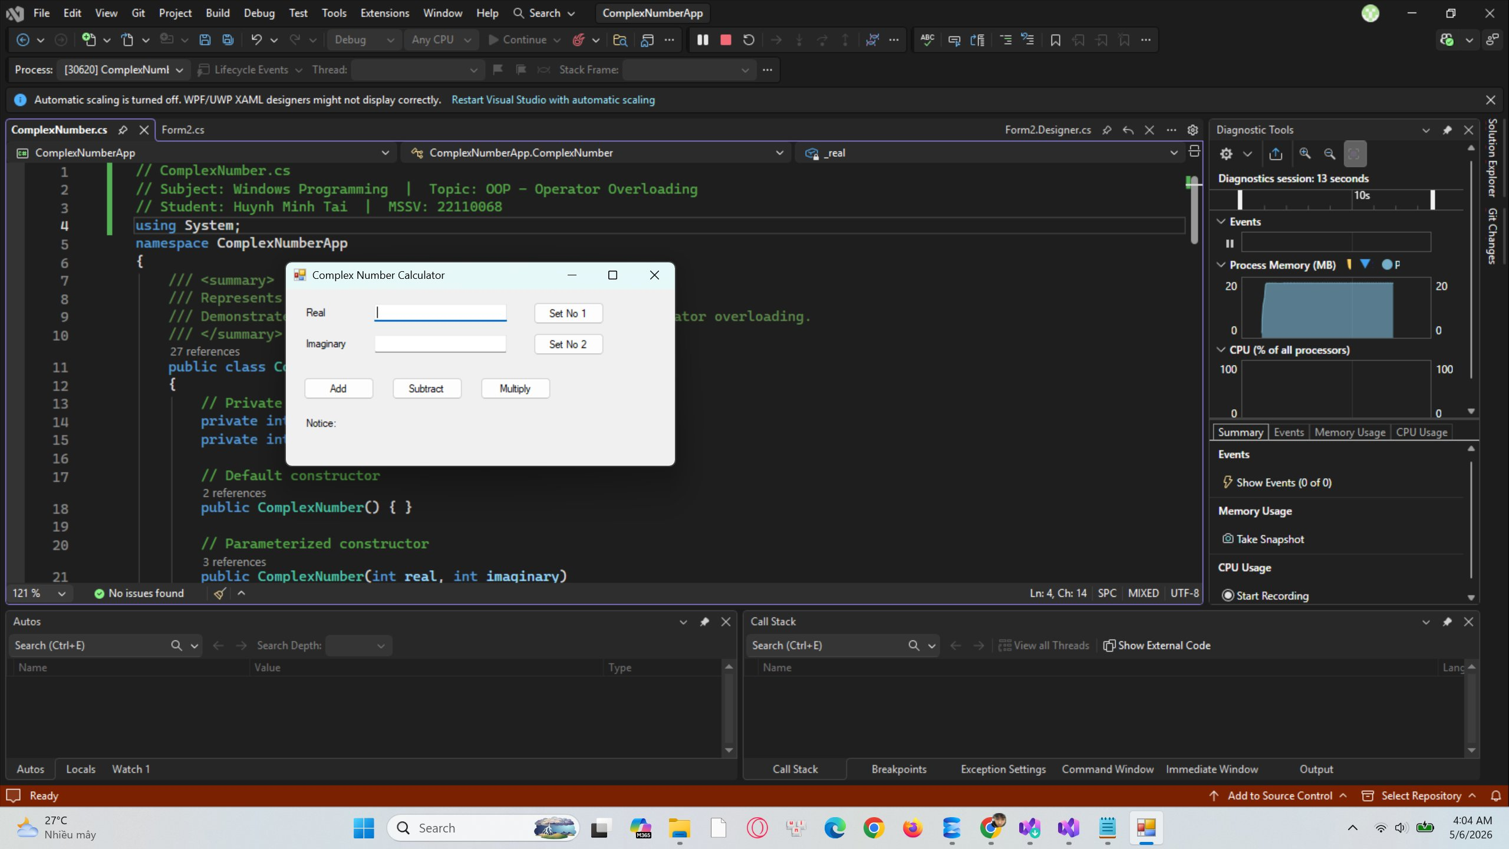
Hình 2: Form chạy — giao diện Complex Number Calculator hiển thị đúng layout

Kết quả tính toán hiển thị trên statusLabel
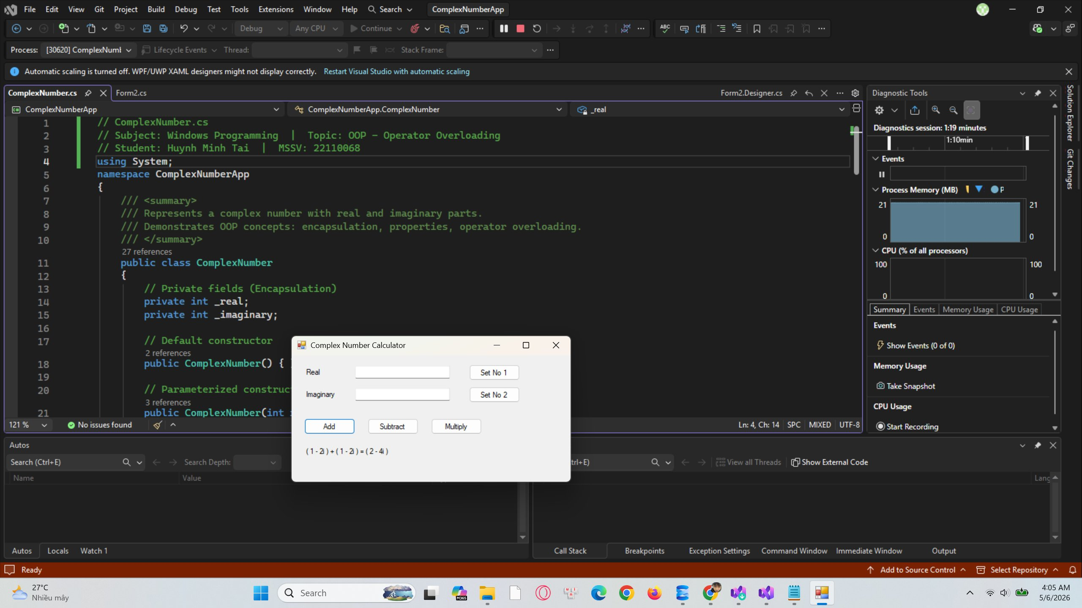
Hình 3: Nhấn Add — statusLabel hiển thị kết quả phép cộng số phức

NGÀY 01 — PHẦN 2: DATABASE SETUP (STUDENT MIS)

Ngày 01 — Phần 2 | Tuần: 1 | Môn học: Windows Programming
Nội dung thực hiện chuyên đề | Báo cáo
Chạy viduDB_setup.sql — Tạo database và bảng log_in | Đã hoàn thành: Mở SSMS 22, connect server G15\SQLEXPRESS (SQL Server 16.0.1000). Mở file viduDB_setup.sql, nhấn F5. Kết quả: Query executed successfully — 2 rows. Database viduDB tạo bảng dbo.log_in (id PK, username UNIQUE, password VARCHAR). Seed data: id=1 thinh/abc, id=2 admin/admin123.
Cấu hình MY_DB.cs — Kết nối SqlConnection G15\SQLEXPRESS | Đã hoàn thành: Cập nhật Data Source=G15\SQLEXPRESS trong MY_DB.cs. Class MY_DB đóng gói SqlConnection với openConnection() kiểm tra ConnectionState.Closed trước khi Open, closeConnection() kiểm tra ConnectionState.Open trước khi Close. Server name lấy chính xác từ SSMS Object Explorer.

SSMS: viduDB, bảng log_in và kết quả SELECT
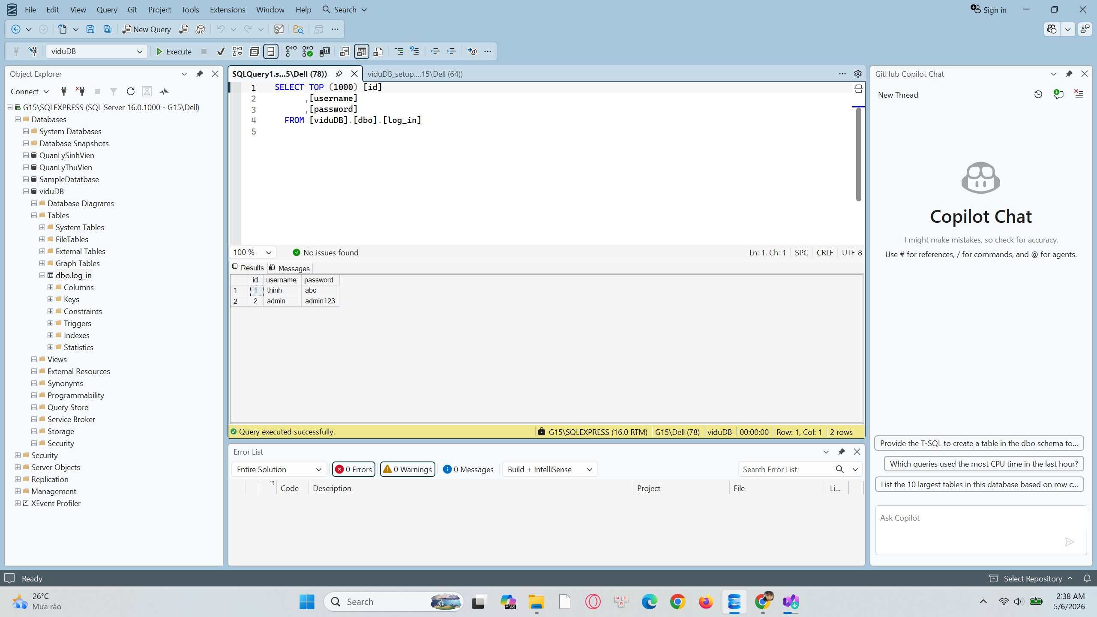
Hình 4: SSMS — G15\SQLEXPRESS / viduDB / dbo.log_in — SELECT trả về 2 rows: thinh/abc và admin/admin123

TỔNG KẾT DAY 01 (CẬP NHẬT ĐẾN NGÀY 01)

Ghi chú: Báo cáo phản ánh tiến độ thực tế Day 01. Phần FormsDemo (MDI, Shapes, Events) sẽ được bổ sung ở Day tiếp theo.

Các nội dung đã hoàn thành:
1. Class ComplexNumber — private field, property, ToString() xử lý số âm, operator overloading +, -, *.
2. Form2 WinForms — 10 control đúng Name/Text, event handler 5 button, kết nối class, tính toán hiển thị đúng.
3. Database viduDB — script SQL chạy thành công trên G15\SQLEXPRESS, bảng log_in có 2 dòng dữ liệu mẫu.
4. MY_DB.cs — class đóng gói SqlConnection với G15\SQLEXPRESS, openConnection()/closeConnection() kiểm tra State.

Kiến thức OOP đã áp dụng:
- Encapsulation: private field _real, _imaginary + public property Real, Imaginary (get/set).
- Operator Overloading: operator +, -, * trả về ComplexNumber mới, không thay đổi object gốc.
- Constructor Overloading: ComplexNumber() và ComplexNumber(int real, int imaginary).
- ADO.NET Encapsulation: MY_DB bọc SqlConnection, kiểm tra ConnectionState trước mỗi lần open/close.

